107年度教育部國民及學前教育署補助高級中等學校優化實作環境計畫
【校訂課程設備】
需求計畫書
(機械科)每一科別一冊


（請使用申請學校校徽）
隸屬別： ●國教署所屬之【■國立 □ 私立】學校
○臺北市所屬之【□ 市立 □ 私立】學校
○高雄市所屬之【□ 市立 □ 私立】學校
○新北市所屬之【□ 市立 □ 私立】學校
○臺中市所屬之【□ 市立 □ 私立】學校
○桃園市所屬之【□ 市立 □ 私立】學校
○其他 學校
學 校： 國立東石高級中學
校 址： 嘉義縣朴子市大鄉里253號
承辦人/組長 | （簽章） | 教務主任
總務主任 | （簽章） | 實習主任 | （簽章）
主計/會計主任 | （簽章） | 校 長 | （簽章）
■申請版 □核定版
中華民國 107年○月○日
【A、申辦科別/學程基本資料】
壹、學校現況(請以學校總體課程計畫書之表格一致)
一、群、科別、班級數、學生數
群別 | 科別 | 班級數 | 學生數
機械群 | 機械科 | 6班 | 218
合計 | 1科 | 6班 | 218
電機電子群 | 電機科 | 6班 | 218
合計 | 1科 | 6班 | 218
動力機械群 | 汽車科 | 3班 | 103
合計 | 1科 | 3班 | 103
食品群 | 食品加工科 | 5 班 | 176
合計 | 1科 | 5班 | 176
高中部 | 普通科 | 12 班 | 436
合計 | 1科 | 12班 | 436
總 計 | 5 科 | 32 班 | 1151

國立東石高中機械科教學科目與學分(節)數表
表2-4-4-1 機械群機械科 教學科目與學分(節)數表 107學年度入學學生適用
課程  類別 |  | 科 目 |  |  | 授課節數 |  |  |  |  |  | 備 註
 |  |  |  |  | 第一學年 |  | 第二學年 |  | 第三學年 |  | 備 註
名稱 |  | 名稱 |  | 學分 | 一 | 二 | 一 | 二 | 一 | 二 | 備 註
部  定  必  修  科  目 | 一  般  科  目 | 語文領域 | 國文Ⅰ-Ⅳ | 16 | 4 | 4 | 4 | 4 |  |  | B
部  定  必  修  科  目 | 一  般  科  目 | 語文領域 | 英文Ⅰ-Ⅵ | 12 | 2 | 2 | 2 | 2 | 2 | 2
部  定  必  修  科  目 | 一  般  科  目 | 數學領域 | 數學ⅠⅡ | 8 | 4 | 4 |  |  |  |  | C
部  定  必  修  科  目 | 一  般  科  目 | 社會領域 | 歷史 | 2 |  | 2 |  |  |  |  | A
部  定  必  修  科  目 | 一  般  科  目 | 社會領域 | 地理 | 2 | 2 |  |  |  |  |  | A
部  定  必  修  科  目 | 一  般  科  目 | 社會領域 | 公民與社會ⅠⅡ | 2 | 1 | 1 |  |  |  |  | A
部  定  必  修  科  目 | 一  般  科  目 | 自然領域 | 基礎物理ⅠⅡ | 4 | 2 | 2 |  |  |  |  | B
部  定  必  修  科  目 | 一  般  科  目 | 自然領域 | 基礎化學ⅠⅡ | 2 | 1 | 1 |  |  |  |  | B
部  定  必  修  科  目 | 一  般  科  目 | 藝術領域 | 音樂ⅠⅡ | 2 | 1 | 1
部  定  必  修  科  目 | 一  般  科  目 | 藝術領域 | 美術ⅠⅡ | 2 |  |  |  |  | 1 | 1
部  定  必  修  科  目 | 一  般  科  目 | 生活領域 | 計算機概論 | 2 |  |  | 2 |  |  |  | A
部  定  必  修  科  目 | 一  般  科  目 | 生活領域 | 生涯規劃ⅠⅡ | 2 |  |  |  |  | 1 | 1
部  定  必  修  科  目 | 一  般  科  目 | 健康與體育領域 | 體育Ⅰ-Ⅵ | 12 | 2 | 2 | 2 | 2 | 2 | 2
部  定  必  修  科  目 | 一  般  科  目 | 健康與體育領域 | 健康與護理ⅠⅡ | 2 | 1 | 1
部  定  必  修  科  目 | 一  般  科  目 |  | 全民國防教育ⅠⅡ | 2 | 1 | 1
部  定  必  修  科  目 | 一  般  科  目 | 小 計 |  | 72 | 21 | 21 | 10 | 8 | 6 | 6 | 部定必修一般科目72學分
部  定  必  修  科  目 | 專  業  科  目 | 機械材料ⅠⅡ |  | 4 |  |  |  |  | 2 | 2
部  定  必  修  科  目 | 專  業  科  目 | 機械製造ⅠⅡ |  | 4 |  |  | 2 | 2
部  定  必  修  科  目 | 專  業  科  目 | 機件原理ⅠⅡ |  | 4 |  |  | 2 | 2
部  定  必  修  科  目 | 專  業  科  目 | 機械力學ⅠⅡ |  | 4 |  |  | 2 | 2
部  定  必  修  科  目 | 專  業  科  目 | 小 計 |  | 16 | 0 | 0 | 6 | 6 | 2 | 2 | 部定必修專業科目16學分
部  定  必  修  科  目 | 實  習  科  目 | 製圖實習ⅠⅡ |  | 6 | 3 | 3
部  定  必  修  科  目 | 實  習  科  目 | 機械基礎實習 |  | 3 | 3
部  定  必  修  科  目 | 實  習  科  目 | 機械電學實習 |  | 3 | 3
部  定  必  修  科  目 | 實  習  科  目 | 小 計 |  | 12 | 9 | 3 | 0 | 0 | 0 | 0 | 部定必修實習(務)科目12  學分
部  定  必  修  科  目 | 專業及實習科目合計 |  |  | 28 | 9 | 3 | 6 | 6 | 2 | 2
部  定  必  修  科  目 | 部定必修科目合計 |  |  | 100 | 30 | 24 | 16 | 14 | 8 | 8 | 部定必修總計100學分

表2-4-4-1 機械群機械科 教學科目與學分(節)數表(續)
課程類別 |  |  |  | 科 目 |  | 授課節數 |  |  |  |  |  |  |  | 備 註
 |  |  |  |  |  | 第一學年 |  |  | 第二學年 |  |  | 第三學年 |  | 備 註
名稱 |  |  | 學分 | 名稱 | 學分 | 一 | 二 | 一 |  | 二 | 一 |  | 二
校  訂  科  目 | 必  修  學  分 | 一般科目 | 20  學分  10.4% | 數學Ⅲ-Ⅵ | 12 |  |  | 3 |  | 3 | 3 |  | 3 | C
 |  |  |  | 英文文法Ⅰ-Ⅵ | 6 | 1 | 1 | 1 |  | 1 | 1 |  | 1
 |  |  |  | 計算機概論Ⅱ | 2 |  |  |  |  | 2
 |  |  |  | 小 計 | 20 | 1 | 1 | 4 |  | 6 | 4 |  | 4 | 校訂必修一般科目20學分
校  訂  科  目 | 必  修  學  分 | 專業  科目 | 0學分0% |  |  |  |  |  |  |  |  |  |  | 無開設任何校訂必修專業科目
 |  |  |  | 小 計 | 0 |  |  |  |  |  |  |  |  | 校訂必修專業科目0學分
校  訂  科  目 | 必  修  學  分 | 實習(務)科目 | 16  學分  8.3% | 專題製作ⅠⅡ | 4 |  |  |  |  |  | 2 |  | 2
 |  |  |  | 電腦輔助繪圖實習ⅠⅡ | 6 |  |  | 3 |  | 3
 |  |  |  | 數值控制機械實習ⅠⅡ | 6 |  |  |  |  |  | 3 |  | 3
 |  |  |  | 小 計 | 16 |  |  | 3 |  | 3 | 5 |  | 5 | 校訂必修實習(務)科目16學分
校  訂  科  目 | 必  修  學  分 | 必修學分數合計 |  |  | 36 | 1 | 1 | 7 |  | 9 | 9 |  | 9
校  訂  科  目 | 選  修  學  分 | 一般科目 | 10  學分  5.2% | 國文ⅤⅥ | 6 |  |  |  |  |  | 3 |  | 3 | A
 |  |  |  | 全民國防教育ⅢⅣ | 2 |  |  | 1 |  | 1
 |  |  |  | 健康與護理ⅢⅣ | 2 |  |  | 1 |  | 1
 |  |  |  | 國學常識ⅠⅡ | 6 |  |  |  |  |  | 3 |  | 3
 |  |  |  | 英語會話ⅠⅡ | 6 |  |  |  |  |  | 3 |  | 3
 |  |  |  | 數學精析ⅠⅡ | 6 |  |  |  |  |  | 3 |  | 3
 |  |  |  | 應選修學分數小計 | 10 |  |  |  |  |  |  |  |  | 校訂選修一般科目開設28學分
校  訂  科  目 | 選  修  學  分 | 專業科目 | 8學分  4.2% | 立體繪圖ⅠⅡ | 2 | 1 | 1
 |  |  |  | 機械力學概論ⅠⅡ | 2 |  |  | 1 |  | 1
 |  |  |  | 機械力學進階ⅠⅡ | 4 |  |  |  |  |  | 2 |  | 2
 |  |  |  | 熱處理學概論 | 2 |  |  |  |  |  | 2
 |  |  |  | 自動化概論 | 2 |  |  |  |  |  |  |  | 2
 |  |  |  | 應選修學分數小計 | 8 |  |  |  |  |  |  |  |  | 校訂選修專業科目開設12學分
校  訂  科  目 | 選  修  學  分 | 實習(務)科目 | 38  學分  19.8% | 機械基礎實習Ⅱ | 3 |  | 3
 |  |  |  | 車床實習Ⅰ-Ⅲ | 9 |  | 3 | 3 |  | 3
 |  |  |  | 焊接實習 | 3 |  | 3
 |  |  |  | 銑床實習ⅠⅡ | 6 |  |  | 3 |  | 3
 |  |  |  | 磨床實習ⅠⅡ | 6 |  |  | 3 |  | 3
 |  |  |  | 電腦輔助製造實習ⅠⅡ | 6 |  |  |  |  |  | 3 |  | 3
 |  |  |  | 電腦輔助立體繪圖實習ⅠⅡ | 6 |  |  |  |  |  | 3 |  | 3
 |  |  |  | 電腦輔助設計實習ⅠⅡ | 6 |  |  |  |  |  | 3 |  | 3
 |  |  |  | 綜合機械加工實習ⅠⅡ | 8 |  |  |  |  |  | 4 |  | 4
 |  |  |  | 氣油壓實習 | 4 |  |  |  |  |  | 4
 |  |  |  | 鑄造實習 | 4 |  |  |  |  |  |  |  | 4
 |  |  |  | 應選修學分數小計 | 38 |  |  |  |  |  |  |  |  | 校訂選修實習(務)科目開設61學分
校  訂  科  目 | 選  修  學  分 | 選修學分數合計 |  |  | 56 | 1 | 7 | 9 |  | 9 | 15 |  | 15 | 校訂選修開設101學分
校  訂  科  目 | 校訂科目學分數總計 |  |  |  | 92 | 1 | 7 | 16 |  | 18 | 25 |  | 25
可修習學分數總計 |  |  |  |  | 192 | 32 | 32 | 32 |  | 32 | 32 |  | 32
彈 性 教 學 節 數
必  修  科  目 | 活動科目 |  | 18 | 班會 | 6 | 1 | 1 | 1 |  | 1 | 1 |  | 1
必  修  科  目 |  |  | 18 | 綜合活動 | 12 | 2 | 2 | 2 |  | 2 | 2 |  | 2
每週教學總節數 |  |  |  |  | 210 | 35 | 35 | 35 |  | 35 | 35 |  | 35

貳、課程規劃
107學年度總體課程計畫之校訂專業及實習科目規劃與開設情形(擬申請設備補助之科目才需填寫)
課程  類別 | 開設年級 | 科目名稱 | 必選修 |  | 學分 | 開課方式 |  |  |  |  | 備註
課程  類別 | 開設年級 | 科目名稱 | 必修 | 選修 | 學分 | 同科  單班 | 同科  跨班 | 同群  跨科 | 同校  跨群 | 跨校 | 備註
專業科目
實習科目 | 3 | 數值控制機械實習ⅠⅡ | ✓ |  | 6 | ✓ | ✓
實習科目 | 3 | 汽油壓實習 |  | ✓ | 4 | ✓ | ✓
註：1.本表請按107學年度報部核定之學校總體課程計畫書校訂專業及實習科目填寫，並下載上傳之學校總體課程計畫書之教學科目與學分數表為附件。
2.本表「開課方式」請按實際開設情形填寫，並於備註欄說明跨班、跨科、跨群、跨校之對象。
参、申請補助課程說明(每一課程分別撰寫，每課程以3頁為限)
課程名稱: 汽油壓實習
- 申請補助課程之發展歷程說明(含課程綱要)
目前本校機械科的發展方向主要仍以精密加工方向為主力，包括傳統工作母機、自動化CNC機械，輔以電腦輔助繪圖設計及製造，近期也加入了創客元素課程，逐步走向多元。唯獨缺乏自動化電控課程與整合機電、氣油壓控制、資訊及感測等技術應用之相關設備。科裡教師為了迎合精密機械產業中製造自動化技術整合甚至機電系統設計的技術，達成培養精密機械與機電整合人才之目標，期能從最基礎的汽油壓實習課程出發，並逐步朝加入PLC電控、ARIDUNO程式電控方向等與電控馬達相結合，使機械科學生在原有加工技術基礎上建立精密機械研發、自動化機電創新與應用之觀念。
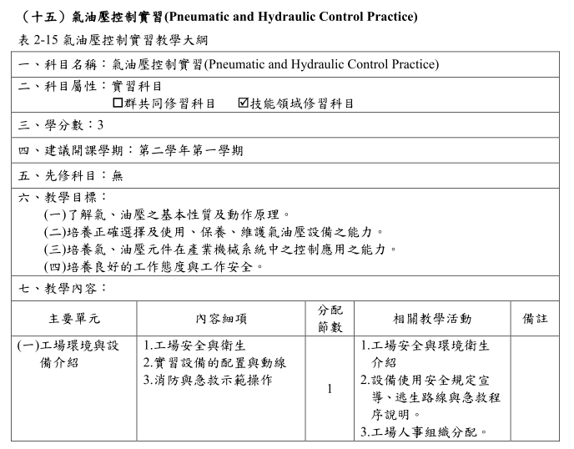
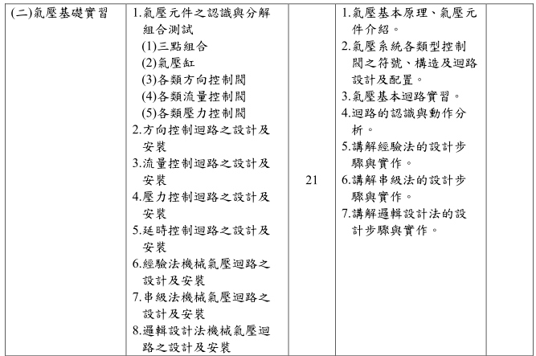
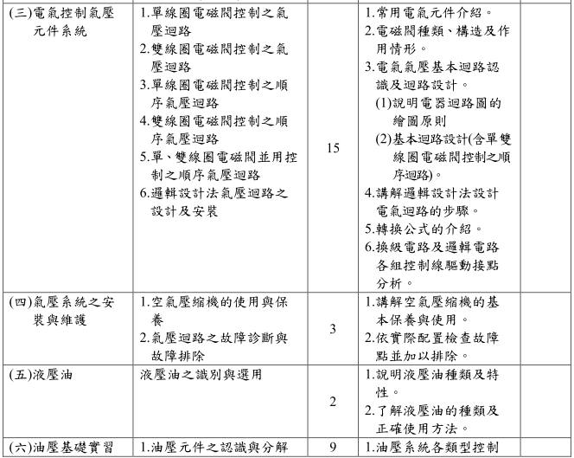
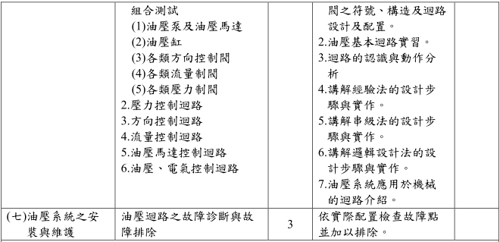
- 申請補助課程之教學目標及其開設之必要性(與學生職涯 發展及產業需求之關聯性)
目前精密產業及自動化設備的發展趨勢，基於精密加工的要求，模組機械系統設計及機電整合技術的開發，是產業設備機具設計是否達標關鍵。尤其國內產業以代工為主，機具效率是否符合業主需求甚為重要。因此，近年來機械相關科系有朝著培育國內精密機械機電整合與精密製造技術所需人才為目標，均有建置此一相關且符合實際產業需求之人才培育課程。做為為國家培育基礎工業人才的高職端，更有開設此一相關期礎課程的必要性。不論學生生涯選擇直接踏入就業市場亦或繼續升學，均能為其打下良好基礎。
- 申請補助課程之預期效益
綜上所述，建置本科在機電整合技術部分相關實習課程中的實作環境，實為重要。初期以達氣壓丙級技術士證照訓練平台方向前進，先培養學生基礎自動化機電整合概念與技術，再逐年加入電控元素，加深邏輯概念，朝乙級檢定技術或與產業界合作模式來增強學生的實務經驗。
- 實施該課程學校現有設備說明及未來設備需求規劃
本科原有相關的氣油壓設備均已老化不堪使用，因此目前可說是完全無相關設備可供使用。如能獲得相關補助，預計108新課實施後，將會朝著於高二就開設此一多元選修課程，並增為上下學期各為3學分，以增加學生學習的深度，如能再逐年增加設備，最後將朝著讓學生在高三通過乙級檢定為目標。
- 該課程設備未來資源共享機制規劃
本校機械群中，尚設有汽車科，在汽車的課程綱要中，一樣有氣油壓實習的課程。因此，如能成立此一氣油壓實習專業實作環境，甚至升級至乙級相關設備，未來將會朝著跨科選修的模式來進行，達全校資源共享的規劃。
- 該課程之師資來源說明
在師資方面，為了達成精密機械與機電整合人才培育所需，本科共有10位專任教師，除具有專業證照與工作經驗外，也具有良好的計畫執行能力。並主動積極增進尋找學界與產業界的實質雙向交流，目前規畫聘請業師進行協同教學，以期在教學教材、授課品質與業界技術相結合，提供產學合作之交流機會，將相關知識與技術傳授給學生，並縮短產學落差。
- 該課程配合其他各項競爭型計畫的申請規劃(例如業師協同教學、高職優質化、高中職均質化、就業導向專班等等，無則免填)

課程名稱: 數值控制機械實習ⅠⅡ
- 申請補助課程之發展歷程說明(含課程綱要)
目前本校機械科的發展方向主要仍以精密加工方向為主力，包括傳統工作母機、自動化CNC機械，輔以電腦輔助繪圖設計及製造，近期也加入了創客元素課程，逐步走向多元。尤其數值控機械實習(CNC車、銑床)在高三更是重中之重，本課程主要以培育「工具機機產業」相關所需之各種技術人力為目標,指標能力包括CNC車銑加工技術、實物測繪、電腦輔助設計、NC程式設計應用等相關能力;強化在 CNC 機械加工技術與能力。因此,本計畫規劃證照與操作設備、課程銜接,並引導業界專家的協同教學,以符合產業界的需求。
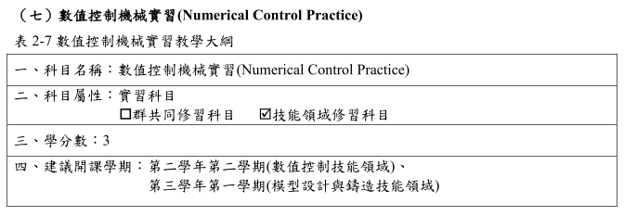
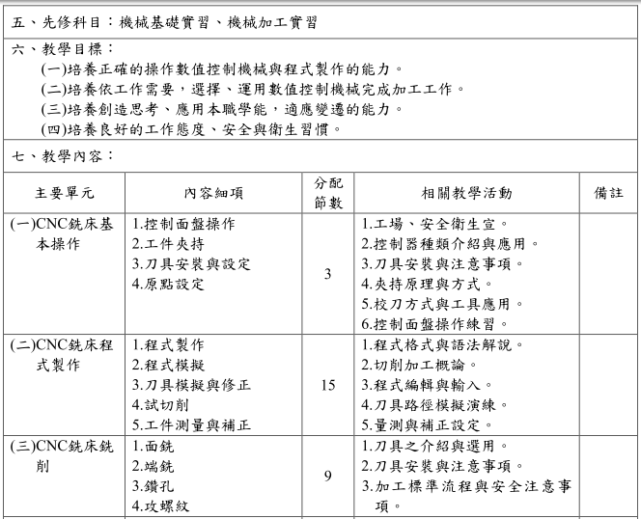
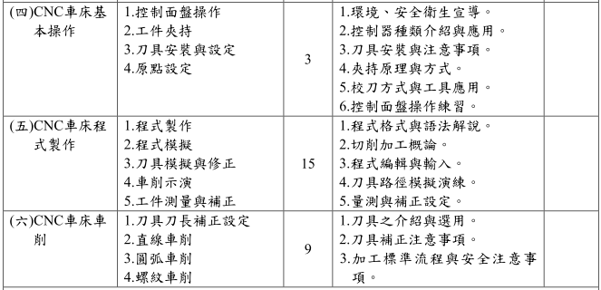

- 申請補助課程之教學目標及其開設之必要性(與學生職涯 發展及產業需求之關聯性)
「機械為工業之母」，而工具機又是在其中扮演著舉足輕重的腳色，目前機械加工業及模具製造業及至於塑膠射出及鑄造等機械相關產業，自動化機台，尤其是具備CNC相關工作母機的操作與電腦輔助設計、製造等三者相關方面的能力的學生更是受到業界歡迎與希望網羅的專業人員。而敝校高三開設的數值控制機械實習ⅠⅡ，便是在培育此一專長的精密加工人員，高職學生一路從高一的傳統機具操作學習、高二的電腦繪圖設計等方面的課程，便是在為此一課程舖路安排。因此數值控制機械實習ⅠⅡ的開設對機械科的學生而言，可說是一門專業又極其重要的課程。本校教學一向強調「做中學、學中做」，讓學生經由反覆操作中克服學習上產生的疑問，進而達到熟練的等級。
從科技部所公布的資料顯示，嘉義大埔美精密機械園區，已成了一個精密機械製造與發展的一個黃金產業鏈，相關產業的發展前景可期。本校位於嘉義縣，更希望就近培育出符合產業需求的人才。
- 申請補助課程之預期效益
本課程主要目的就是培育操作CNC工具機專長的人才，從課程的配套、設備的更新、業界師資的協同教學與校外參觀等，幾個面向來做一個系列的課程配套，以期一方面能訓練出一個能為業界所用的人才；另一方面，藉由訓練乙級證照計畫實施，讓學生能在此一領域能具備達獨立作業的能力，培育企業的「即時可用」人才，達成產學接軌、學習即實習、畢業即就業之目標。
- 實施該課程學校現有設備說明及未來設備需求規劃
本科目前有二部CNC銑床，均購置於98年配合政府擴大需政策時所採購。由於前輩主任對招標作業不熟悉，以致於採購到不良的產品。且得標廠商於得標後不久便關閉公司，以致於本科的二部機台形成了「孤兒機台」，加上品質上不佳，時常產生故障，維修費用高昂，令任課教師相當困擾，且使用期限未到報廢期限，每年設備更新均沒能達成購置新機的願望。近三年來只能以小型雕銑機來取代上述二部CNC機器，教學成效相當受到很大限制。但即使如此，本科仍透過策略聯盟科大端的輔導及業師的技術、大量電腦模擬的輔助等，克服種種困境，在105學年度加強訓練讓17位同通過乙級檢定，著實不易。但本科還是希望能透過此次計畫的編寫，萬般期待能達成買到符合勞動部乙級檢定標準的CNC銑床，讓教學能正常化
- 該課程設備未來資源共享機制規劃
本校為普通高中附設高職類科。機械科CNC機台為精密機台且造價昂貴，正因如此，更要充利用。本科未來將會朝著跨科選修的模式來進行，讓學校其他科別的學生有機會認識到自動化加工的真面目，同時本科也辦理嘉義縣機械類國中技藝學程，也有排到此類的課程說明，充份能達資源共享的規劃。
- 該課程之師資來源說明
在師資方面，為了達成精密機械與機電整合人才培育所需，本科共有10位專任教師，其中有5位教師具CNC乙級專業證照與工作經驗外，也具有良好的計畫執行能力。並主動積極增進尋找學界與產業界的實質雙向交流，目前規畫聘請業師進行協同教學，以期在教學教材、授課品質與業界技術相結合，提供產學合作之交流機會，將相關知識與技術傳授給學生，並縮短產學落差。
- 該課程配合其他各項競爭型計畫的申請規劃(例如業師協同教學、高職優質化、高中職均質化、就業導向專班等等，無則免填)
除了業師協同教學之計畫外。均質化計畫的推行也會同時進行，並朝著垂直整合科大端的策略聯盟學校，進行互動交流及設備共享之再學習精進課程；同時也橫向結合社區高中職機械相關科系具備此一特色科目的學校進行觀摩觀課，以促進彼此的共好、共榮。
同時也對畢業學生進行並持續追縱學生在科大端或產業界參與相關課程之具體成效，對結果進行分析討論，以求效益最大化。

【B、經費需求概算】
107年會計年度概算表（107年1月至12月）
 |  |  |  |  |  |  | ▓申請表
教育部國民及學前教育署補助計畫項目經費
 |  |  |  |  |  |  | □核定表
申請單位：國立東石高級中學學校 |  |  |  |  |  | 計畫名稱：【校訂課程設備】 需求計畫書
計畫期程： 107 年 1 月 1 日至 107 年 12 月 31 日
計畫經費總額： 元，申請金額： 元，自籌款： 元
擬向其他機關與民間團體申請補助：▓無□有
（請註明其他機關與民間團體申請補助經費之項目及金額）
國教署： 元，補助項目及金額：
XXXX部：………………元，補助項目及金額：
經費項目 |  |  | 計畫經費明細 |  |  |  |  |  | 教育部國教署核定計畫經費  （申請單位請勿填寫）
 |  |  | 單價（元） |  | 數量 | 總價(元) |  | 說明 | 金額（元） | 說明
設  備  與  投  資 | 空壓動力系統 |  | 120,000 |  | 1 | 120,000 |  | 5HP靜音式空壓機。儲氣筒容量300公升以上、工檢證明。1/5HP冷凍式乾燥機。 前後級精密過濾器。
設  備  與  投  資 | 工作站管線配置 |  | 95,000 |  | 1 | 95,000 |  | 12個工作站或以上。獨立電源配置。SUS304管路配置、出口端採單手操作快速接頭。
設  備  與  投  資 | 模組一：機械氣壓-時間從屬計數迴路之裝配與調整 |  | 169,938 |  | 2 | 339,876 |  | 符合勞動部勞動力發展署氣丙規範或含以上需求。各實體元組件與教材、教助須一致性，便於新課程規劃重整。教材、教助詢序漸近，採互動式教學排程。圖示、動畫、字幕取代繁瑣文字敘述。廣用工業應用案例注入教學課程。
設  備  與  投  資 | 模組二：機械氣壓-正壓從屬計時迴路之裝配與調整 |  | 139902 |  | 2 | 279,804 |  | 符合勞動部勞動力發展署氣丙規範或含以上需求。各實體元組件與教材、教助須一致性，便於新課程規劃重整。教材、教助詢序漸近，採互動式教學排程。圖示、動畫、字幕取代繁瑣文字敘述。廣用工業應用案例注入教學課程。
設  備  與  投  資 | 模組三：機械氣壓-負壓從屬計數迴路之裝配與調整 |  | 162,054 |  | 2 | 324,108 |  | 符合勞動部勞動力發展署氣丙規範或含以上需求。各實體元組件與教材、教助須一致性，便於新課程規劃重整。教材、教助詢序漸近，採互動式教學排程。圖示、動畫、字幕取代繁瑣文字敘述。廣用工業應用案例注入教學課程。
設  備  與  投  資 | 模組四：電氣氣壓-時間從屬計數迴路之裝配與調整 |  | 153,554 |  | 2 | 307,108 |  | 符合勞動部勞動力發展署氣丙規範或含以上需求。各實體元組件與教材、教助須一致性，便於新課程規劃重整。教材、教助詢序漸近，採互動式教學排程。圖示、動畫、字幕取代繁瑣文字敘述。廣用工業應用案例注入教學課程。
設  備  與  投  資 | 模組五：電氣氣壓-正壓從屬計時迴路之裝配與調整 |  | 158,512 |  | 2 | 317,024 |  | 符合勞動部勞動力發展署氣丙規範或含以上需求。各實體元組件與教材、教助須一致性，便於新課程規劃重整。教材、教助詢序漸近，採互動式教學排程。圖示、動畫、字幕取代繁瑣文字敘述。廣用工業應用案例注入教學課程。
設  備  與  投  資 | 模組六：電氣氣壓-負壓從屬計數迴路之裝配與調整 |  | 175,286 |  | 2 | 350,572 |  | 符合勞動部勞動力發展署氣丙規範或含以上需求。各實體元組件與教材、教助須一致性，便於新課程規劃重整。教材、教助詢序漸近，採互動式教學排程。圖示、動畫、字幕取代繁瑣文字敘述。廣用工業應用案例注入教學課程。
設  備  與  投  資 | CNC中心切削加工機 |  | 1,800,000 |  | 1 | 1,800,000 |  | X軸加工行程400mm(含以上)  y軸加工行程300mm(含以上)  z軸加工行程400mm(含以上)  主軸馬達 ( 連續 / 30 分 )7.5kw  主軸內孔規格 BT40  控制器FANUC Oi - MD
合 計 |  |  |  |  |  | 3,933,492 |  |  |  | 本署核定補助為 元
承辦 會計 機關長官  單位 單位 或負責人 |  |  |  |  |  |  |  |  | 國教署  承辦人  國教署  組(室)主管
備註：  1、依行政院99年3月4日院授主忠字第0990001184號函頒對民間團體捐助之規定，為避免民間團體以同一事由或活動向多機關申請捐助，造成重複情形，各機關訂定捐助規範時，應明定以同一事由或活動向多機關提出申請捐助，應列明全部經費內容，及擬向各機關申請補助經費項目及金額。  2、補助案件除因特殊情況經本署同意外，以不補助人事費為原則；另內部場地使用費及行政管理費則一律不予補助。  3、各經費項目，除依相關規定無法區分者外，以人事費、業務費、雜支、設備及投資四項為編列原則 |  |  |  |  |  |  |  |  | 補助方式：  □全額補助  □部分補助 【補助比率 ％】  □酌予補助
餘款繳回方式：
□繳回 （請敘明依據）

□不繳回（請敘明依據）

